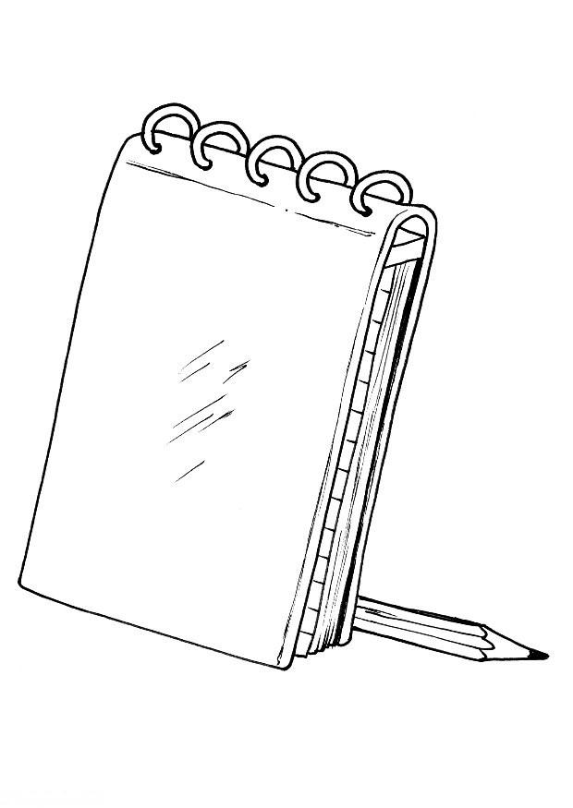
¿Que hicimos hoy en la clase?

Fecha | Actividad | Tarea
2/25 | Repaso 7A | Hoja de lotería 7-1
2/26 | *Cómo se dice? 7-1  *Imperfect: Used to (worksheet) 2 stamps | VC2 p.212-213 act #1-3
2/27 | *Oraciones 7-1  *Cómo eras de niño/a  2 Stamps | Capítulo 7 Packet p.54-55
2/28 | VC2 p.197 act #11  VC2 p.198 act #12  2 stamps | Capítulo 7 Packet p.56  Cómo eras de niño/a? (8-10 sentences)
3/4 | Pretérito o imperfecto | Hoja de lotería 7-2
3/5 | Cómo se dice? 7-2 | Capítulo 7 Packet p.57-59
3/6 | *Preguntas 7-2  *Comparisions of equality (worksheet) 2 stamps | Capítulo 7 Packet p.60-61
3/7 | *VC2 p.203 #19  p.204 #23  2 stamps | VC2 p.213-214 act #4-6
3/11 | VC2 p.205 act #27 ¿Entendiste? | Capítulo 7 Packet p.62-63
3/12 | VC2 p.207 act #30  VC2 p.207 act #31  2 stamps | Hoja de lotería Capítulo 7
3/13 | Tercer paso Hoja de práctica (worksheet) act#13-16 (2 stamps) | VC2 p.215 act #7 y act#8

